**Moção Nº 168/2022**

A Câmara de Vereadores de Itapevi, por meio do Vereador que subscreve este documento, aprovam Moção de Aplausos aos alunos do Karatê Adaptado da Terceira Idade que receberam a faixa no CCI – Centro de Convivência do Idoso.

**JUSTIFICATIVA**

A Câmara Municipal de Itapevi, através de seu vereador que subscreve este documento, aprovam Moção de Aplausos aos alunos da terceira idade que receberam a faixa do Karatê Adaptado no CCI.

Foi muito emocionante ver os alunos frequentadores do CCI receberem suas faixas de um esporte que requer muita disciplina e dedicação.

O karatê revigorou a mente e o corpo dos nossos munícipes da terceira idade. São eles que trazem a esperança de que no mundo vale tudo muito a pena. Mesmo em dias difíceis como a que vivemos e que ainda vivemos por conta da Pandemia da Covid-19, eles não enfraqueceram e levaram o esporte muito a sério. Foram dias de aulas remotas, outras presenciais, com professores dedicados, com uma equipe interna dispostas a acolhê-los.

Parabéns pelo evento do último dia 19, foi lindo presenciar todo o amor e alegria de cada um.

Sala das Sessões Bemvindo Moreira Nery, 20 de abril de 2022

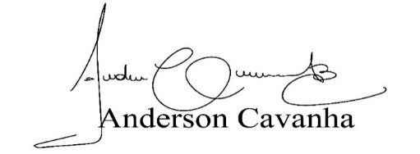

**Bruxão Cavanha – PL**

**VEREADOR**